Plantilla para las VIII Jornadas de SIG libre.
M. Arias de Reyna Domínguez⁽¹⁾
⁽¹⁾ Ingeniera Informática, GeoCat bv, Bennekom, Países Bajos, maria.arias@geocat.net

Resumen
GeoCat Live es una plataforma cloud que estamos desarrollando en GeoCat bv, empleando servidores SIG opensource (GeoServer, GeoNetwork) para la publicación de capas y sus metadatos mediante servicios OGC/INSPIRE. GeoCat Live provee un portal desde donde el usuario puede acceder a los datos publicados, crear/compartir mapas, etc. y de un portal de administración para gestionar los servicios, usuarios y estadísticas de uso. Para la publicación de las capas y sus metadatos en la plataforma cloud se utiliza GeoCat Bridge, una extensión de para ArcGIS con la que el usuario puede publicar los datos y metadatos que gestiona desde ArcGIS en servidores open source, soportando los siguiente servidores: GeoServer, Mapserver y GeoNetwork.

Max: 300 palabras
Palabras clave: geoServer, geoNetwork, geoCat Bridge, mapServer

Abstract
GeoCat Live is a cloud platform being developed by GeoCat bv, using opensource GIS servers (GeoServer, GeoNetwork) to publish data and metadata using OGC/INSPIRE services. GeoCat Live has a web portal on which the user can access all published data, create and share maps, etc... To publish data and metadata on the cloud platform we can use GeoCat Bridge, an ArcGIS extension with which the user can publish data and metadata to open source servers.

Max: 300 words
Key words: geoServer, geoNetwork, geoCat Bridge, mapServer

Introducción
Existen varios intentos de generar una plataforma unificadora para datos geográficos que cubran tanto los datos en sí como un catálolo de metadatos asociados. Pero dada la compleja naturaleza de estos sistemas, desde GeoCat nos hemos lanzado a intentar construir una plataforma basada en SaaS que permita desplegar fácilmente una arquitectura consistente y completa de un servidor de datos geográficos.

Desde el punto de vista del cliente, publicar datos geográficos en la nube requiere de varios pasos:
- Transferir los datos a los servidores
- Crear o reutilizar una simbología adecuada
- Exportar/convertir/importar los metadatos en el catálogo

Sin embargo, este proceso tan intuitivo no es para nada un proceso sencillo. El proceso depende en gran medida de qué servidores se van a utilizar, así como de los clientes que se van a utilizar en el proceso.

Es por esto que estamos desarrollando GeoCat Live, que permitirá tanto un acceso sencillo e intuitivo por web como por clientes de escritorio, que será único sea cual sea el software final elegido para servir datos y metadatos.

Como cliente de escritorio tenemos ya desarrollada una versión de GeoCat Bridge (extensión de ArcView) donde el usuario puede introducir su usuario y contraseña de Live para cargar la configuración de todos los servidores disponibles y trabajar con ellos. Bridge ya cuenta con una interfaz unificada que permite publicar metadatos a servidores geoNetwork y datos geográficos a servidores geoServer o MapServer.

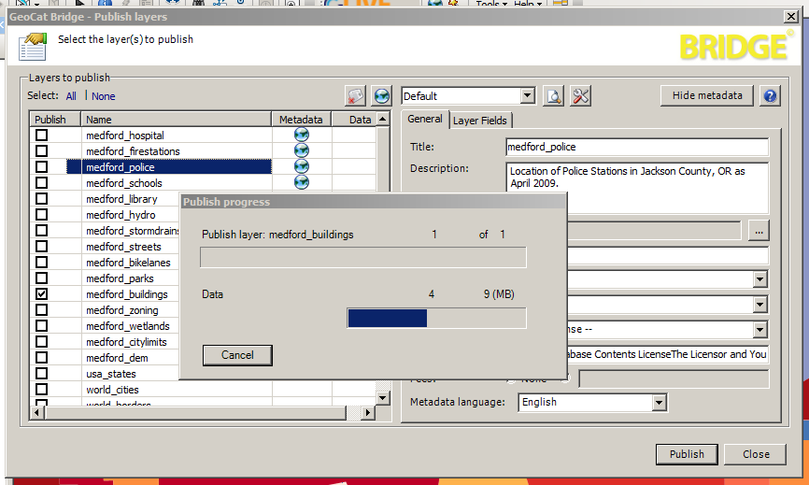
Figura 2: GeoCat Bridge

Con esta misma filosofía, cada instalación de Live tendrá a su vez una interfaz web con la que el usuario podrá publicar y editar datos existentes, de forma transparente al servidor final utilizado.

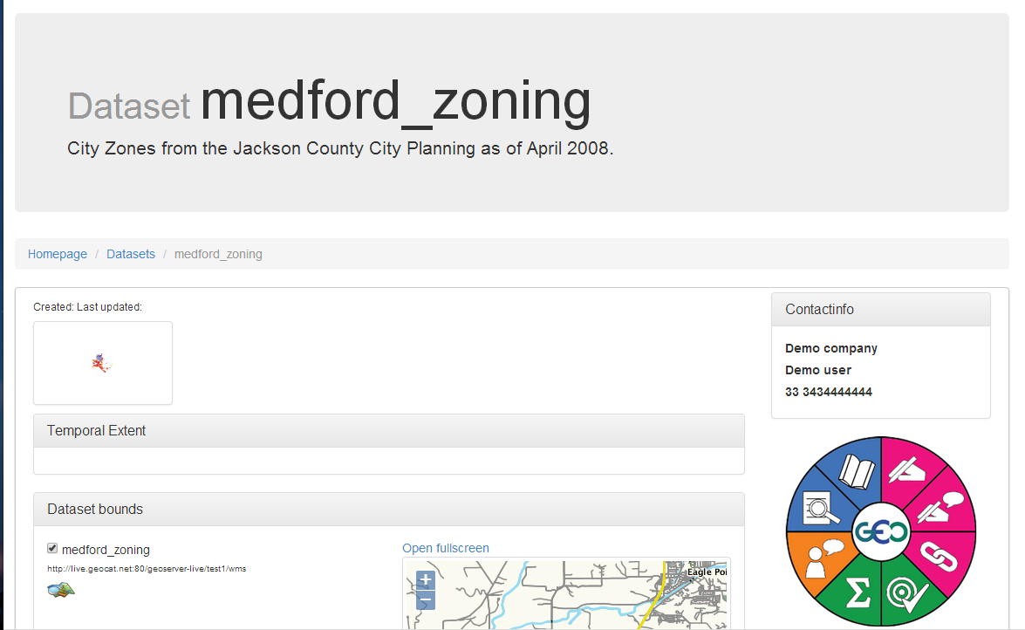
Figura 2: Vista de Metadato a través de Live.

Para la visualización de metadatos, Live utiliza las últimas tendencias en usabilidad, como la implantación del geolabel. Esta etiqueta, que puede observarse a la derecha en la Figura 2 en forma circular, muestra de forma icónica las características más relevantes del metadato como es su licencia, cómo de válido es el dato respecto a los estándares, la calidad de la información, etc...

Conscientes de la importancia de poder compartir los mapas, la interfaz web de Live posee un mapa integrado que simplifica la creación y edición de mapas con datos tanto previamente guardados en Live como datos externos a la plataforma. Este mapa integrado tiene a su vez las ya clásicas habilidades de compartir el mapa fácilmente en redes sociales.

En el plano de versiones futuras, también queremos desarrollar clientes de escritorio de Live para más plataformas, aunque a día de hoy los esfuerzos se están centrando en la interfaz web que permitirá llegar a un mayor número de usuarios.

En una primera versión de Live, estamos trabajando con geoServer como servidor de mapas y geoNetwork como catálogo de metadatos. Esta elección no sólo ha sido por el conocimiento previo que teníamos de ambas plataformas, sino porque ambos software son los dos más extendidos entre nuestros clientes. Sin embargo, contamos con un desarrollo avanzado para incluir también MapServer como servidor de mapas. En futuras versiones incorporaremos también pyCSW como servidor de metadatos y estamos estudiando otros posibles servidores de mapas alternativos. De esta forma, será posible elegir cual es el software final con el que el usuario trabajará, siendo totalmente transparente su administración y flujo de trabajo.

La arquitectura de Live está basada en un único sistema de autenticación LDAP para todos los componentes, que se interconectan entre sí a través de algunas APIs auxiliares (Figura 3).

Para nuestro modelo arquitectónico estamos usando OpenStack, que nos provee de un pool de control de procesamiento, almacenamiento y recursos de red a través de un centro de datos de administración única. Es decir, podemos lanzar nuevas máquinas virtuales de forma sencilla para permitir la clusterización dinámica de los diferentes servicios (catálogo de metadatos, servidor de mapas e interfaz web unificada Live).

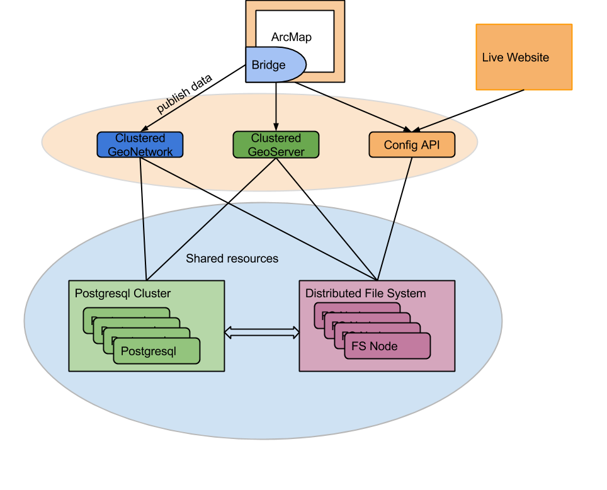
Figura 3: Arquitectura simplificada

Uno de los retos más complejos a la hora de desarrollar Live está siendo, como se podía preveer, la unificación de las diferentes interfaces de cada tipo de servidor. Por ejemplo, mientras que geoServer permite trabajar con workspaces, mapServer tiene una forma mucho menos compartimentada a la hora de trabajar con datos. En el plano de los metadatos, estamos retrasando la inclusión de pyCSW al grupo de servidores disponibles porque la edición e inclusión de nuevos datos requiere que la API tenga acceso a los ficheros donde está instalado pyCSW. Esto dificulta en gran medida la separación que tenemos en mente para poder apagar y lanzar nuevas máquinas virtuales en función de las necesidades de la plataforma.

Además de estas APIs auxiliares que facilitan la integración de los componentes, Live estará basado en un sistema de recetas Chef que, utilizado conjuntamente con OpenStack, simplifica y acelera el despliegue tanto de Live en sí como de posibles máquinas clusterizadas para soportar una carga alta de usuarios.

Tras las últimas noticias sobre problemas de privacidad, y a sabiendas de que muchos de los posibles interesados en esta plataforma Live pueden estar preocupados por la privacidad de sus datos, en todo momento el usuario de Live tendrá un panel de administración que le permitirá descargar todos sus datos para poder realizar una copia de seguridad o pasarlos a otra plataforma, si lo desea. De esta forma, administraciones públicas con datos delicados para la seguridad podrán rápidamente migrar sus servicios a un hosting más seguro.

Como es de esperar, la necesidad de una plataforma como Live es algo ya patente y tangible. El desarrollo de Live va a la par que el desarrollo del proyecto europeo FP7 Cobweb, el cual proporcionará a las admnistraciones y grupos locales una plataforma unificada para subir y compartir datos generados por crowdsourcing por la ciudadanía. Este proyecto, de varios años de duración, presentará finalmente una web donde los diferentes participantes podrán compartir datos relacionados con los ecosistemas y la naturaleza europea, integrando un servidor de mapas y datos geográficos con un catálogo con una potente funcionalidad de búsqueda que permita reutilizar posteriormente estos datos.

Nota: En el momento de escribir este artículo, el repositorio de código de Live está aún sólo accesible por invitación, dado que estamos haciendo cambios radicales en la arquitectura conforme vamos probando los sistemas. Esto, unido a una falta de documentación exhaustiva para cada cambio, generaría más ruido que beneficio en un repositorio abierto. El plan es publicar el repositorio cuando se llegue a una primera versión beta estable.

Sin embargo, hay una versión online gratuita disponible para todo aquel que desee probarlo en la dirección https://live.geocat.net.

Conclusiones
Los tiempos están cambiando y los servidores independientes de mapas y metadatos están dejando de tener sentido. Es frecuente encontrar servidores de mapas sin metadatos asociados, así como metadatos que no están actualizados respecto a los datos que representan. La necesidad de una plataforma unificada donde se puedan tratar datos y metadatos como un todo se va haciendo una necesidad patente.

Con GeoCat Live esperamos poder cubrir este nicho de una forma amigable, usable y útil, ofreciendo tanto hosting ya preparado como la posibilidad de compilar e instalar el software de forma independiente.

Agradecimientos
Me gustaría dedicar un agradecimiento caluroso a los organizadores de SIGLibre que año tras año nos hacen pasar tan buenos ratos mientras aprendemos y colaboramos todos juntos.

Referencias
- GeoCat Live: https://live.geocat.net
- Proyecto Cobweb: http://cobweb.eu
- GeoLabel: http://www.geolabel.info

